171044086 _HAMZA _YOĞURTCUOĞLU 15:30 10.06.2018

//DİKKAT data.txt dosyasındaki formatta test ediniz.

COMPILER (MAKEFILE) :
make (dosyaları derler)
make clean (obje kodları siler)
Dikkat---> java main (main dosyasını çalıştırır)

The Skyline Problem
From a distance, the view of a collection of high-rise buildings reveals a profile. With sufficient simplifications, this
observation turns into a problem called the skyline problem. The objective is to find the profile created by the roofs
of the buildings. The simplifications are: All of the buildings are represented by rectangles and the profile is on 2D
plane.
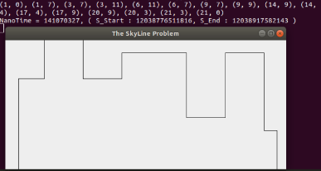
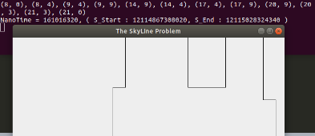

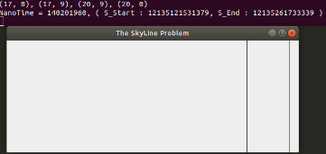
NanoSecond cinsinden çalışma süreleri…
(Nano Süreler sadece çalışma sürelerini göstermek
içindir.Programı çalıştırdığınız gözükmeyecektir.)

currentAdressAndFindPoint.java da görüldüğü üzere iç içe iki tane döngü mevcut olduğu üzere

O(n’2) verimliğinde bir koddur.

main.java

Dosyadan alınan veriler analizi sonucu rectangleObjeleri oluşturulup rectange vectörü içine konulmaktadır .
Akabinde gerekli noktaları bulmak için currentAdressAndFindPoint objesi oluşturulup daha sonra
GUI için window objeri oluşturulur.

rectangles.java

rectangles objelerinin end,height,position değerlerini tutan ve onları getter setter larını olan class.

currentAdressAndFindPoint.java

private int lastPosition = 0; //rectangle içinden en değer son tutulur
private int maxHeight = 0; //rectangle içinden en yüksek değer tutulur
private int currentHeight = 0;
private int currentPosition = 0;
private int currentEndOfRectangle = 0; // Bu değişken bulunduğu karenin sonunu tutar.

0.0 dan başlarak anlık position ve height alarak her bir potion ilerlemesinde bir objenin başlangıç

veya bir bitiş noktası mı diye sorgulanır.eğer sorgu sonucu bir başlangıç veya bir bitiş noktası var

ise bizim bulunduğumuz noktadan uzun mu uzun ise o nokta bir noktaları tutan vektörün içine atılır

ve yeni yüksekliğimiz yeni geçilen rectangle objesinin yüksekliği olmuştur. Bitiş noktasının

kontrolünü ise bizim son noktamızı her zaman tutmaktayız bulunduğumuz rectaglin ve o positiona

gelinmişse ve o zaman kadar bir yükselme gerçekleşmemisse iniş geçerleşir ve o noktalarda

vectörümüz içine push edilir.

windowClass.java

setTitle("The SkyLine Problem");
setSize(lastPosition*(rateShapeWidth+1),maxHeight*(rateShapeHeight));
setDefaultCloseOperation(JFrame.EXIT_ON_CLOSE);
setVisible(true);

fonksiyonları ile bir pencere oluşturulur.
Akabinde bizim currentAdressAndFindPoint.java bulduğumuz noktaları

drawLine(x1,y1,x2,y2) fonksiyonu yardımı ile iki noktası bilenen doğrular çizilir.

pairPoint.java

currentAdressAndFindPoint.java da oluşturulan pairPoint vectörünün
private int x ;
private int y;
noktaların kordinalarını tutan ve getter setter olan class.

printConsolePoint.java

pairPoint vectörünün tuttuğu nokları ekrana print ettiren java classı.

Ödev 7
Hamza Yoğurtcuoğlu
171044086
Gebze Teknik Üniversitesi
Bilgisayar Mühendisliği

